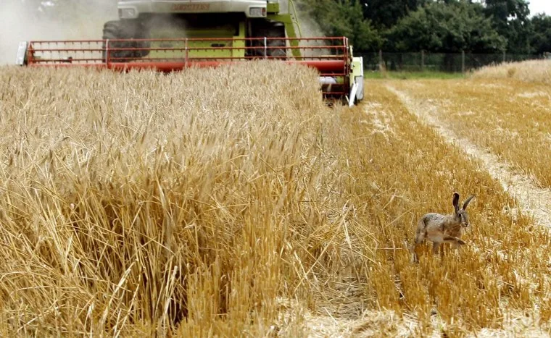

**Петриковская межрайонная инспекция охраны животного и растительного мира напоминает: уборочная кампания не должна приводить к гибели диких животных.**

Июль и август, начало уборки зерновых культур и заготовки кормов, горячая пора для сельхозпредприятий, нужно убрать и сохранить выращенный урожай. Но лицам, ответственным за уборку, не стоит забывать, что в данный период времени у диких животных уже есть потомство, которое, к сожалению, любит прятаться именно на полях и не всегда может вовремя избежать встречи с современной широкозахватной сельскохозяйственной техникой, производящей уборку.

В Правилах ведения охотничьего хозяйства, утвержденных Указом Президента Республики Беларусь от 21.03.2018 № 112, содержится п.п.9.1 п.9 главы 2, положения которого регулируют вопрос осуществления в границах охотничьих угодий хозяйственной и иной деятельности.

На основании п.п. 9.1 Правил ведения охотничьего хозяйства пользователи охотничьих угодий, юридические лица и индивидуальные предприниматели в пределах своей компетенции обязаны проводить сенокос, уборку зерновых и кормовых культур от центра полей, лугов к краям, а также с использованием для данных работ сельскохозяйственной техники, оборудованной отпугивающими средствами (звуковыми или световыми), которые должны быть включены.

Также, согласно п.81 Правил ведения охотничьего хозяйства, при обнаружении в охотничьих угодьях или на территориях, не включенных в фонд охотничьих угодий, в том числе на дорогах, раненых, травмированных, больных или погибших диких животных запрещается самовольно добывать их, разделывать или перемещать их туши или части туш, использовать продукцию (мясо, шкура, рога и другое).

В случае обнаружения раненого, травмированного, больного или погибшего охотничьего животного нормируемого вида либо дикого животного, относящегося к виду, включенному в Красную книгу Республики Беларусь, лицо, обнаружившее такое животное, должно по возможности сообщить об этом пользователю охотничьих угодий или в оперативно-дежурную службу территориального органа внутренних дел, которые обязаны передать данное сообщение должностному лицу пользователя охотничьих угодий или местного исполнительного и распорядительного органа.

**За дополнительной информацией по вопросам охраны животного и растительного мира или для сообщения о фактах браконьерства нужно обращаться в Петриковскую межрайонную инспекцию охраны животного и растительного мира по адресу: г. Петриков, ул.Гагарина, д.9А, тел.802350- 5-34-75 или по телефону горячей линии Госинспекции 8-033-333-60-00 или 8-017-390-00-00 (круглосуточно).**